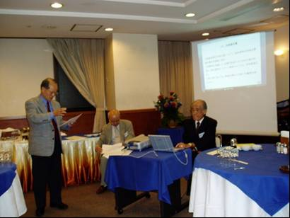
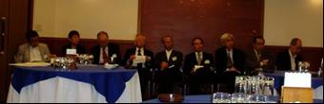
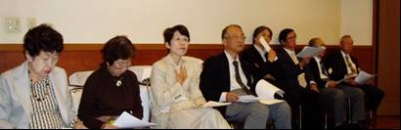
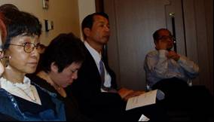
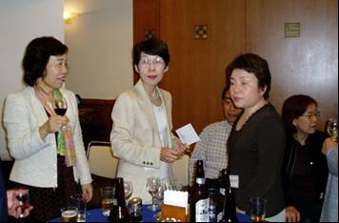
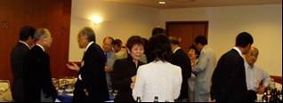
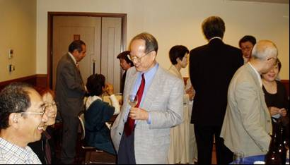
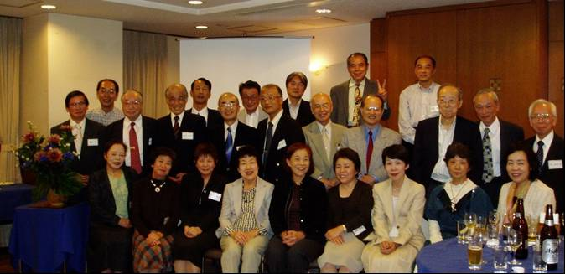


総会参加者････27名
懇親会は21時までの、アッという間でしたが和やかな雰囲気で盛り上がっていました。
30周年記念研究会の中間発表でプロジェクターを使って研究発表をする入船氏、司会進行の福山氏、理事長の阿片氏
アフリカ研究会･福山氏
地球温暖化研究会・入船氏
産業空洞化研究会・舘山氏
理事長の総会資料の説明、
福島会計の会計報告、予算案
早乙女会計監査の監査報告
資料を手元に聞き入る会員

